Отчет о проведении Декады первокурсников в ГАПОУ ПО ПАК
№ п/п | Мероприятие | Дата проведения
 | Отдых на Олимпийской аллее | 1.09.18
 | Спортивный праздник с проживающими в общежитии | 1.09.18
 | «Веревочный курс» для первокурсников | 1.09.18
 | Рейд по общежитию Начальника Управления профессионального образования и молодежной политики Пензенской области | 1.09.18
 | Подвижная эстафета | 2.09.18
 | Просмотр видеофильмов в рамках акции «Сурский край без наркотиков» | 2.09.18
 | Знакомство с кружками и секциями города на Юбилейной площади | 2.09.18
 | Инструктажи по пожарной безопасности, антитеррористической безопасности , дорожной безопасности. | 3.09.18
 | Собрание студентов, проживающих в общежитии по организации проживания. | 3.09.18
 | Акция «Капля жизни» | 3.09.18
 | Общее собрание студентов | 4.09.18
 | Ярмарка кружков | 5.09.18
 | Участие в открытии хоккейного сезона | 6.09.18
 | Кросс первокурсника | 6.09.18
 | Спортивный праздник первокурсников | 8.09.18
 | Посещение матчей на Дизель-арене | 9.09.18
 | Организация рейдов по общежитиям колледжа в вечернее время | ежедневно
Отдых на Олимпийской аллее
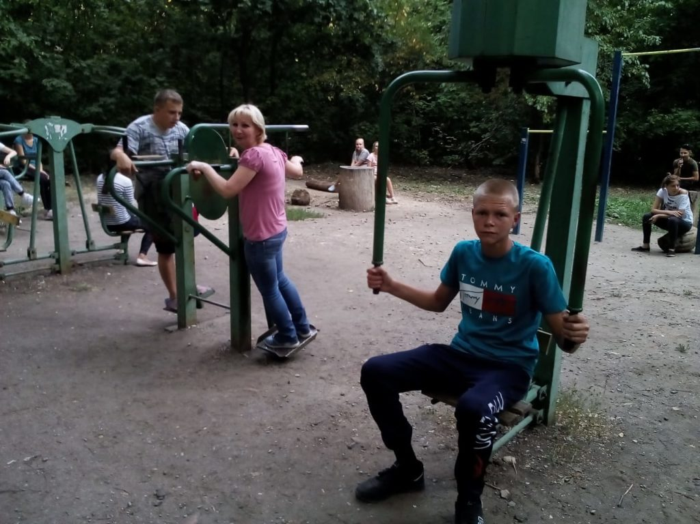

Спортивный праздник с проживающими в общежитии
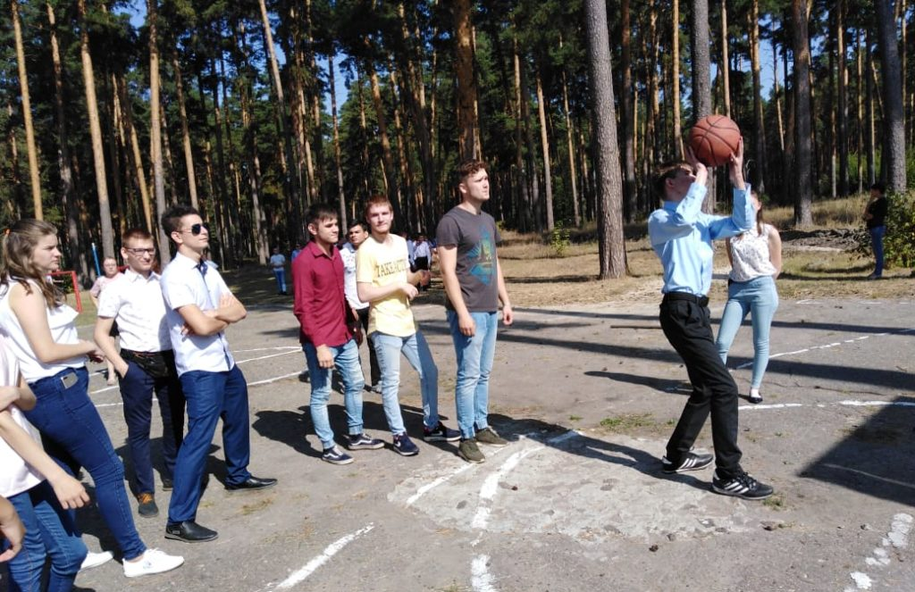

«Веревочный курс» для первокурсников
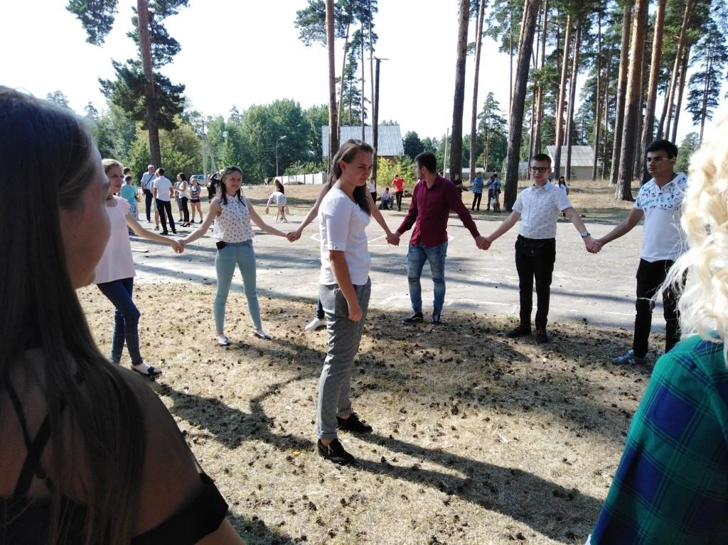
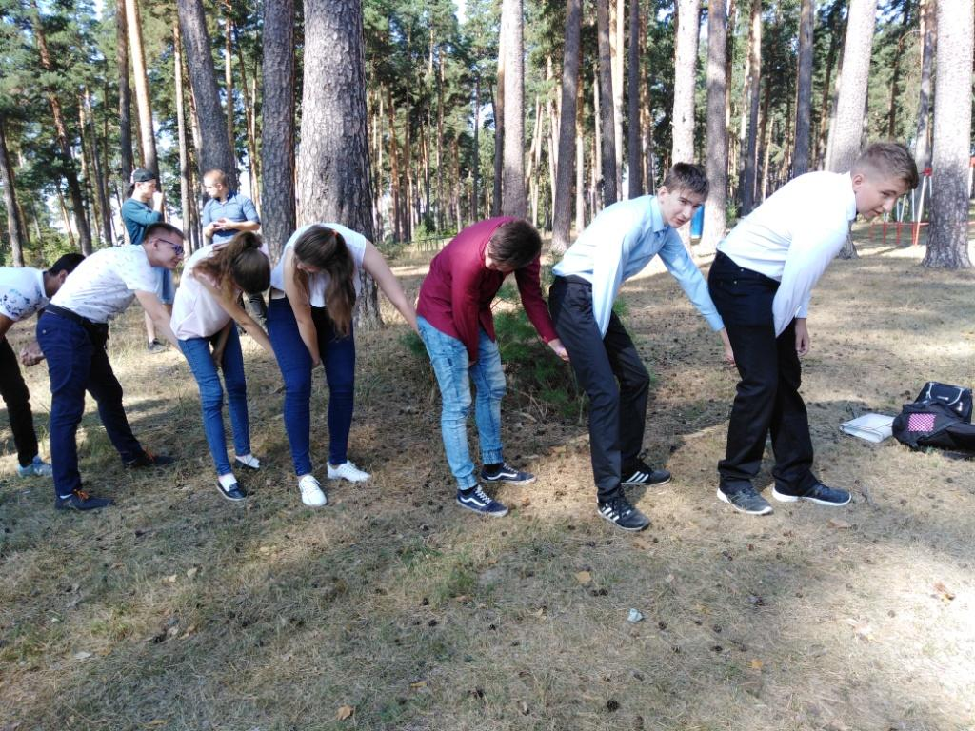
Рейд по общежитию Начальника Управления профессионального образования и молодежной политики Пензенской области

Подвижная эстафета
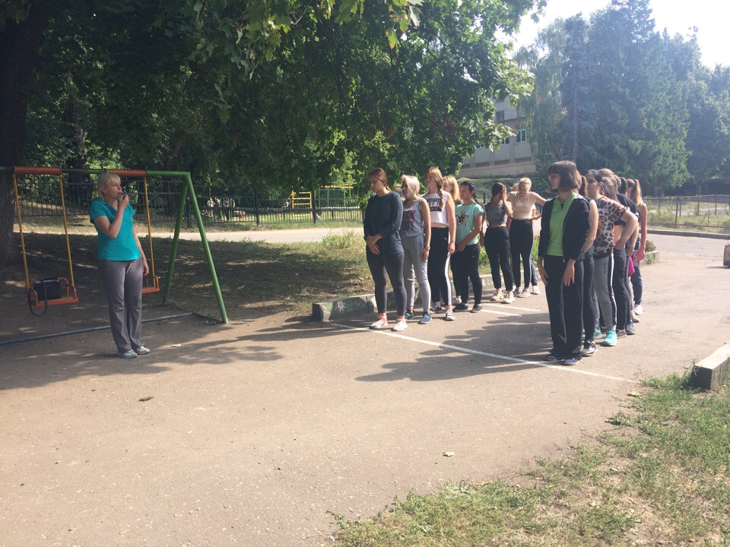

Просмотр видеофильмов в рамках акции
«Сурский край без наркотиков»
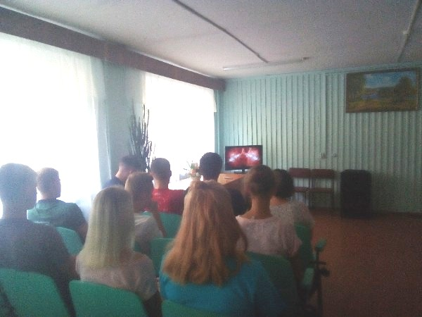
Знакомство с кружками и секциями города на Юбилейной площади
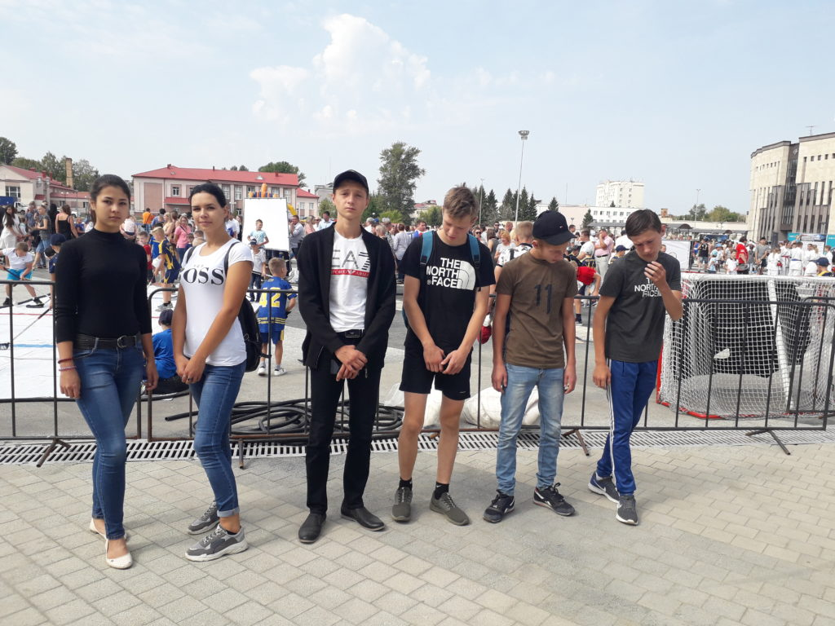
Инструктажи по пожарной безопасности, антитеррористической безопасности, дорожной безопасности.
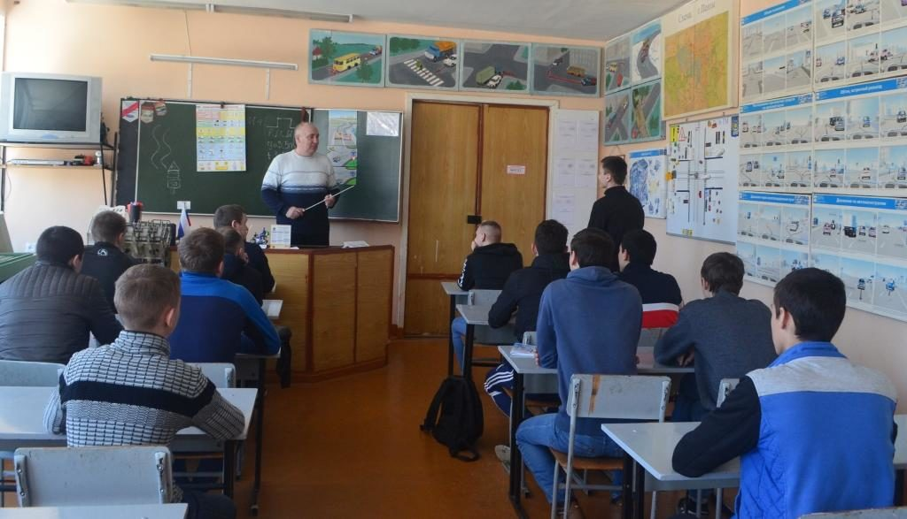
Собрание студентов, проживающих в общежитии
по организации проживания.
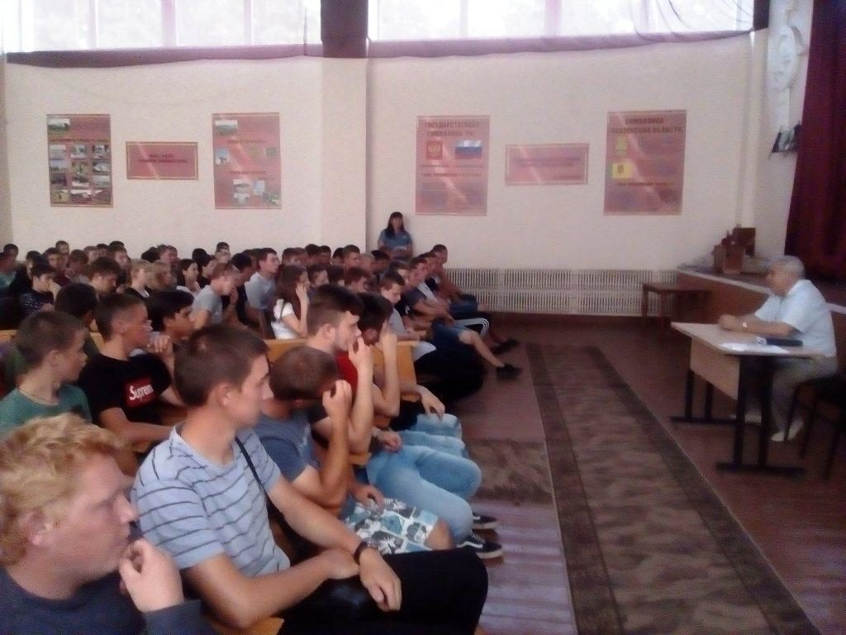
Акция «Капля жизни»
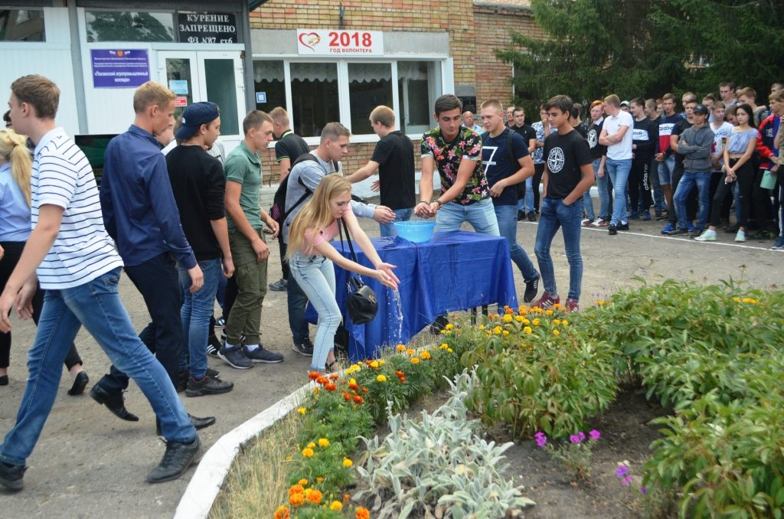

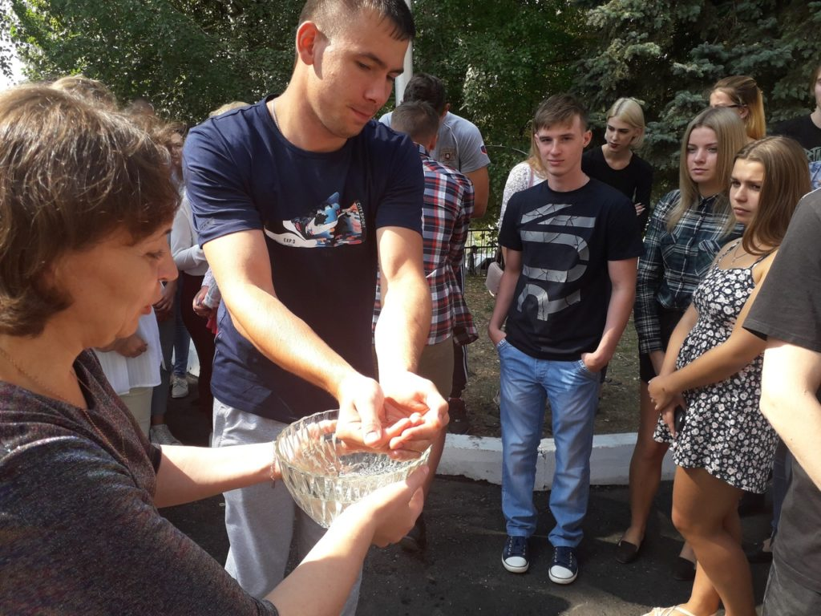

Общее собрание студентов
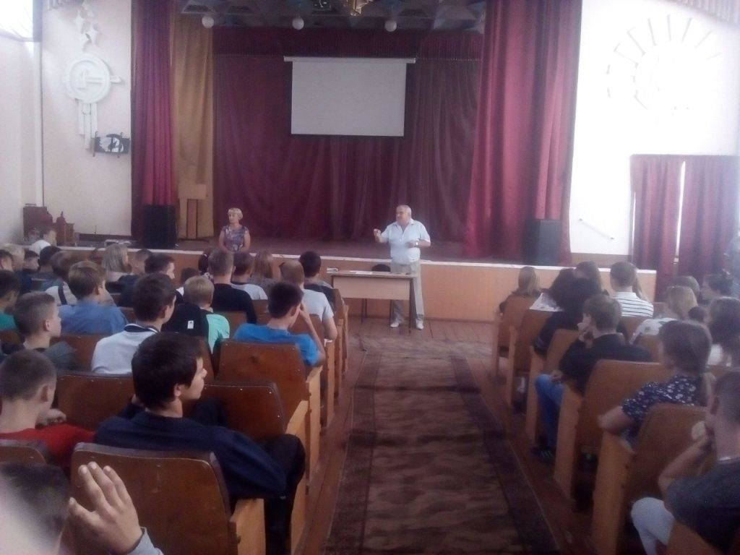
Ярмарка кружков
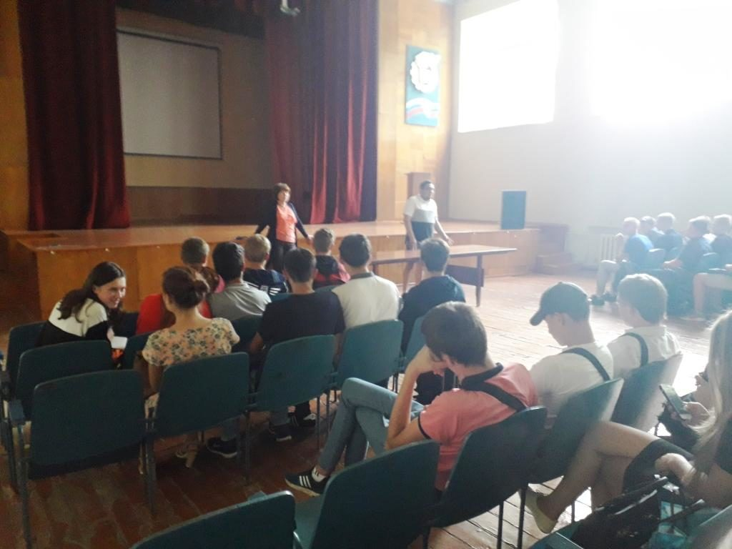
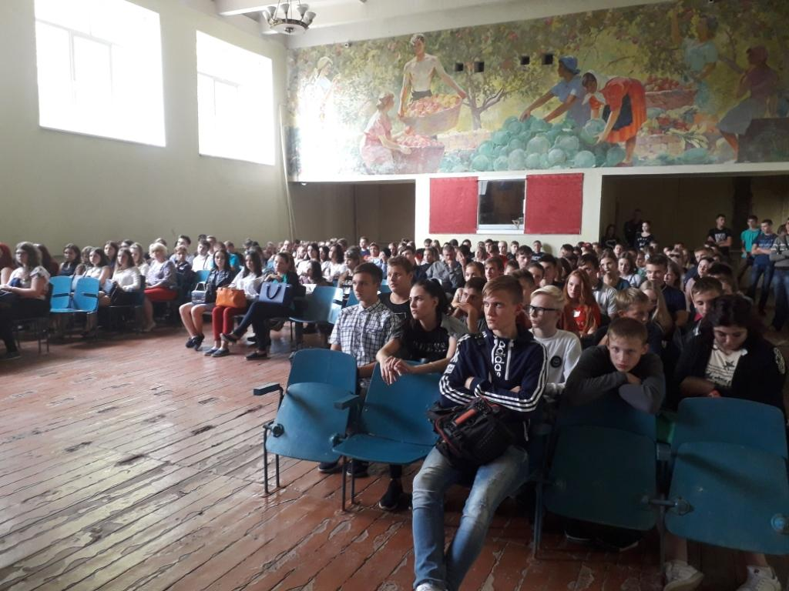

Участие в открытии хоккейного сезона
Посещение матчей на Дизель-арене
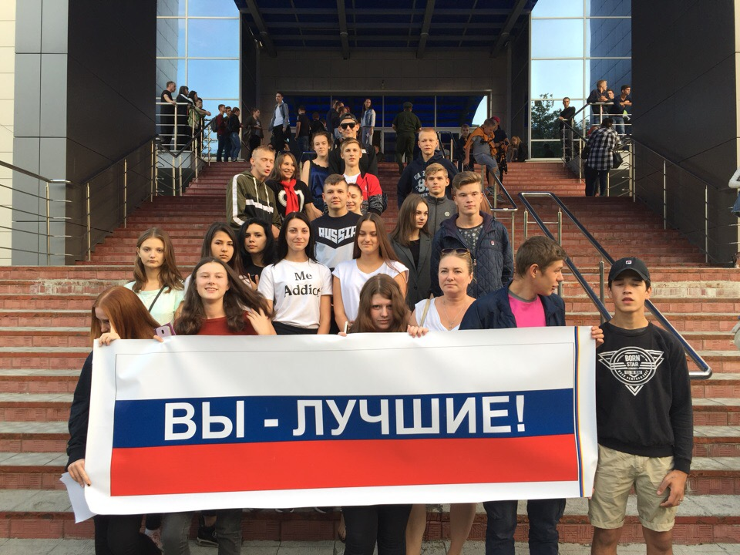

Кросс первокурсника
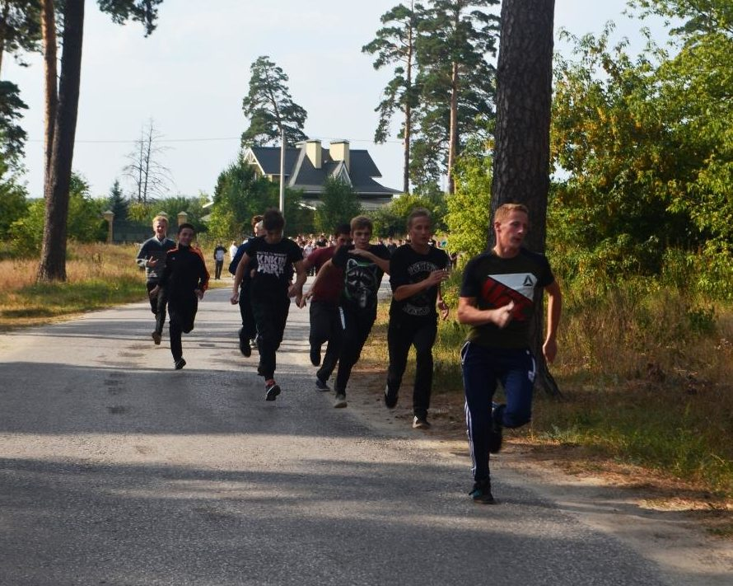
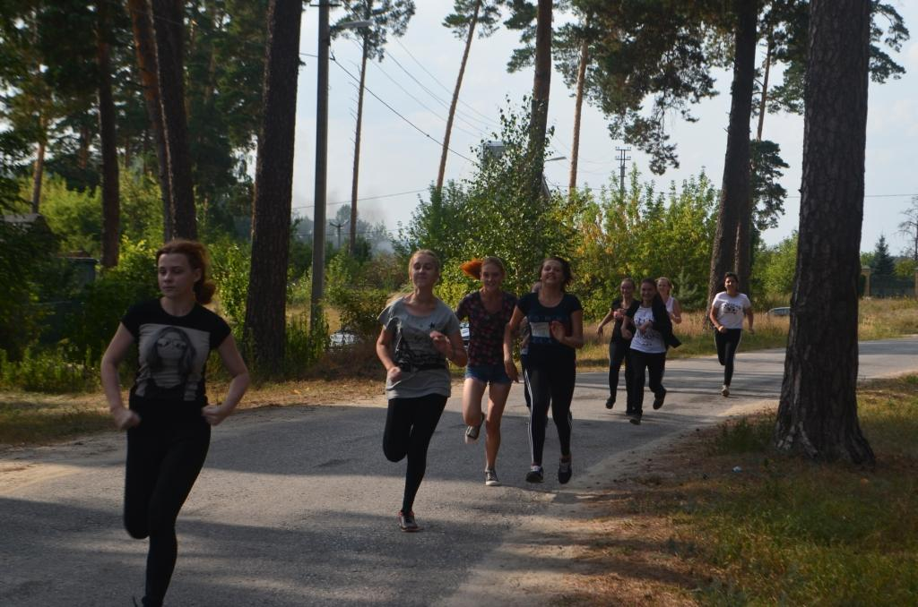

Спортивный праздник первокурсников
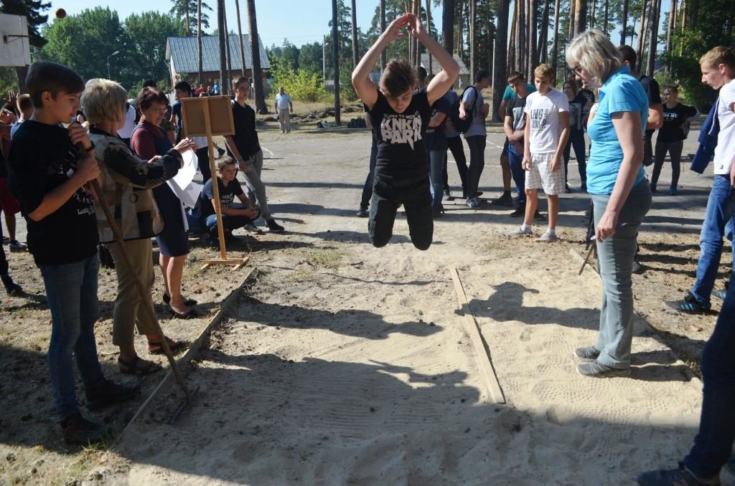

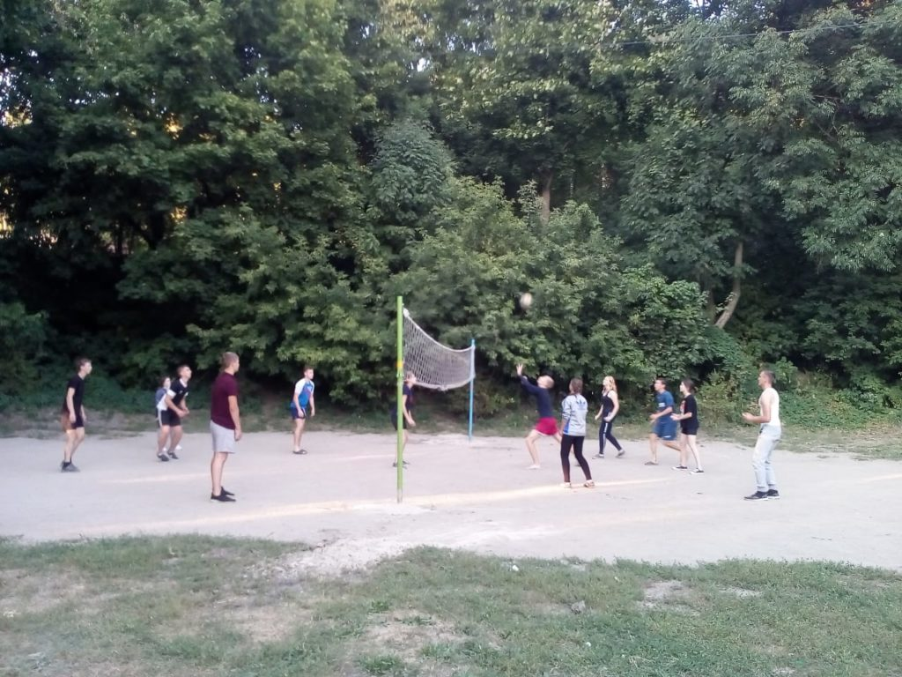

Организация рейдов по общежитиям колледжа в вечернее время
